**实习生周报**

崔晏菲 带教：曾思杰

1. 近期小结
   1. 基于量价数据，写了3个因子
2. 近期所写因子
   1. Alpha.OvernightKurt2
      1. 因子思路
         1. 计算每只股票过去10天的隔夜收益率，计算其过去十天的均值的rank，做空rank大的，做多rank小的。再乘以这十天隔夜收益率的峰度作为调整系数。
      2. 因子表现
         1. PnL

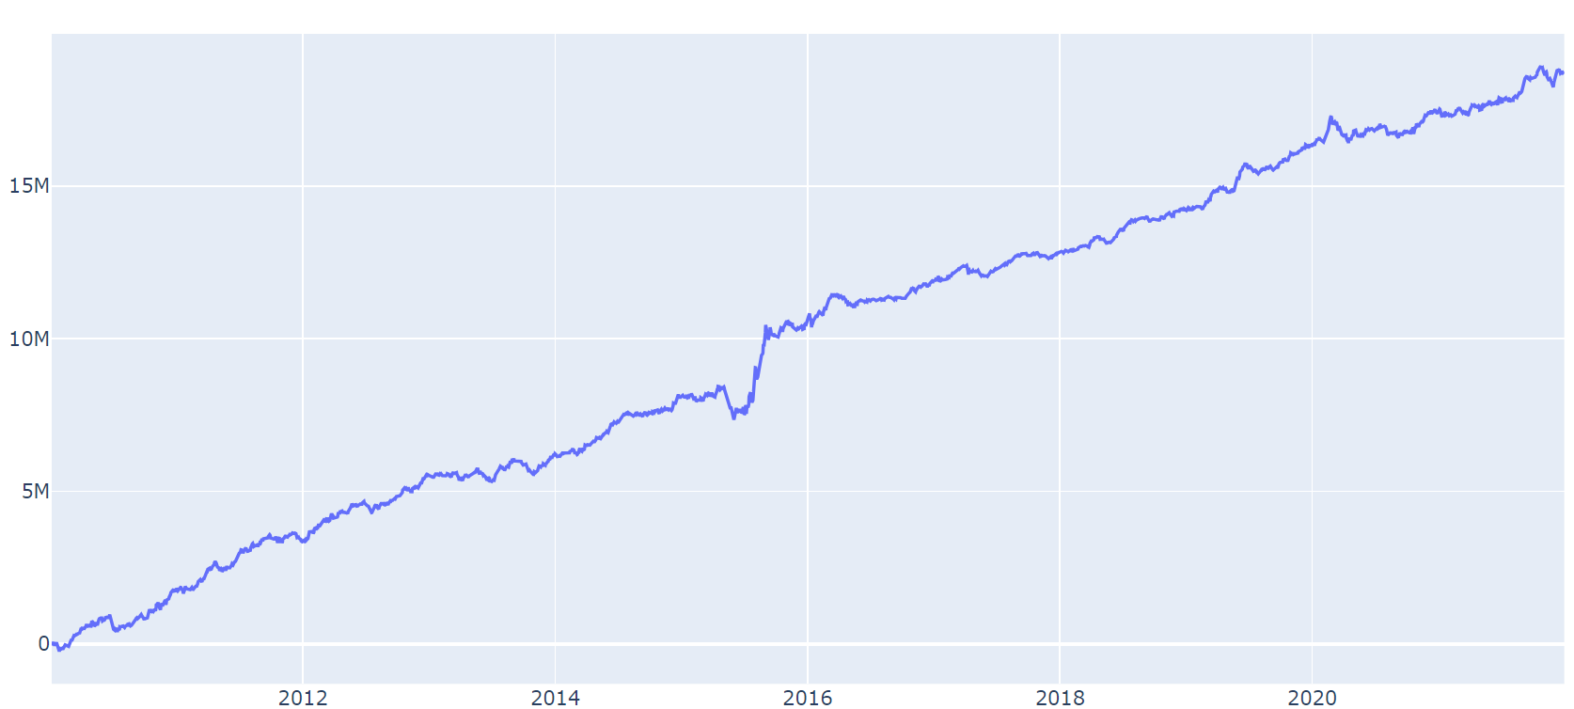

* + - 1. SimSummary

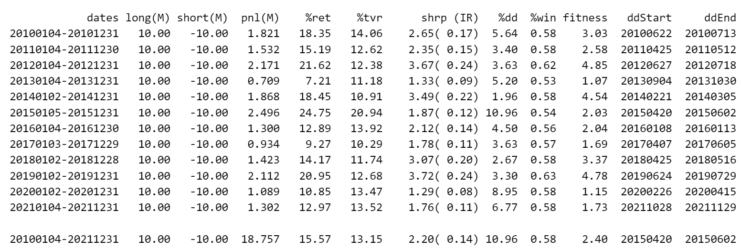

* + - 1. 十分组图

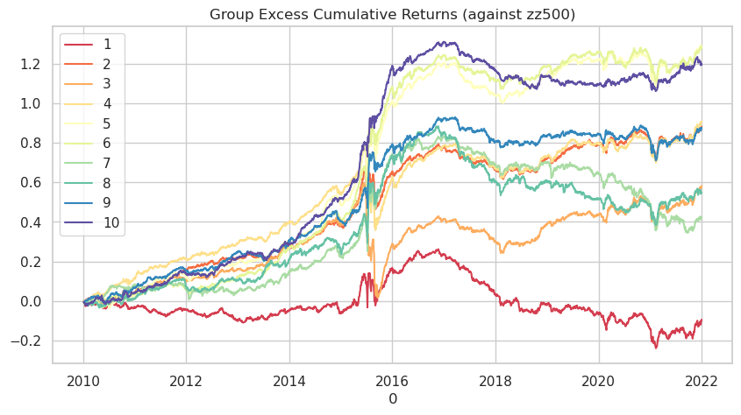

* + - 1. 和风格因子的相关性

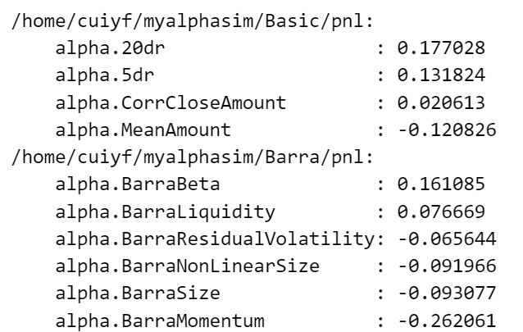

* + - 1. 和因子库的相关性

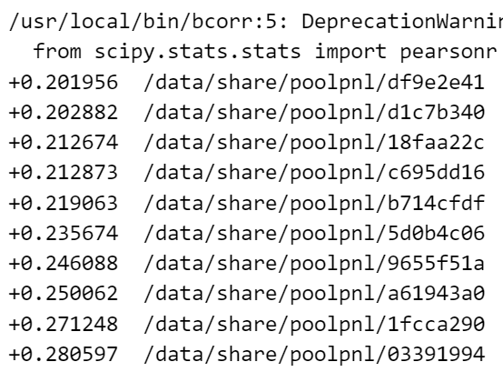

* + 1. 因子讨论
       1. 这个因子表现很不错。为了避免抓住连续涨跌停的股票，我已经将前一天的涨跌停股票过滤掉了，过滤前的收益率还要翻倍。
       2. 根据十分组图，这个因子的线性度也不错。
  1. Alpha.UpDownCorr
     1. 因子思路
        1. 计算每只股票过去21天的上影线和下影线的corr，做空corr大的，做多corr小的。
        2. 因为上影线代表空头力量，下影线代表多头力量。若上影线减小下影线增大，则是空头力量下降，多头力量上升，应当做多。
     2. 因子表现
        1. PnL

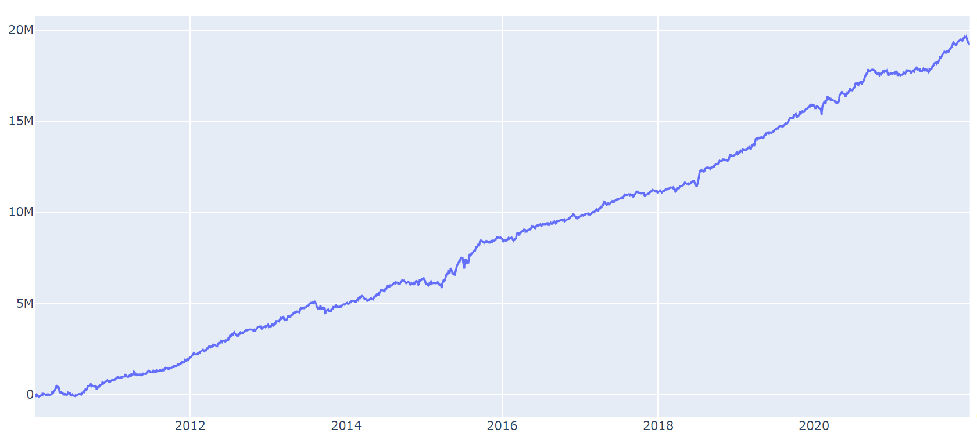

* + - 1. SimSummary

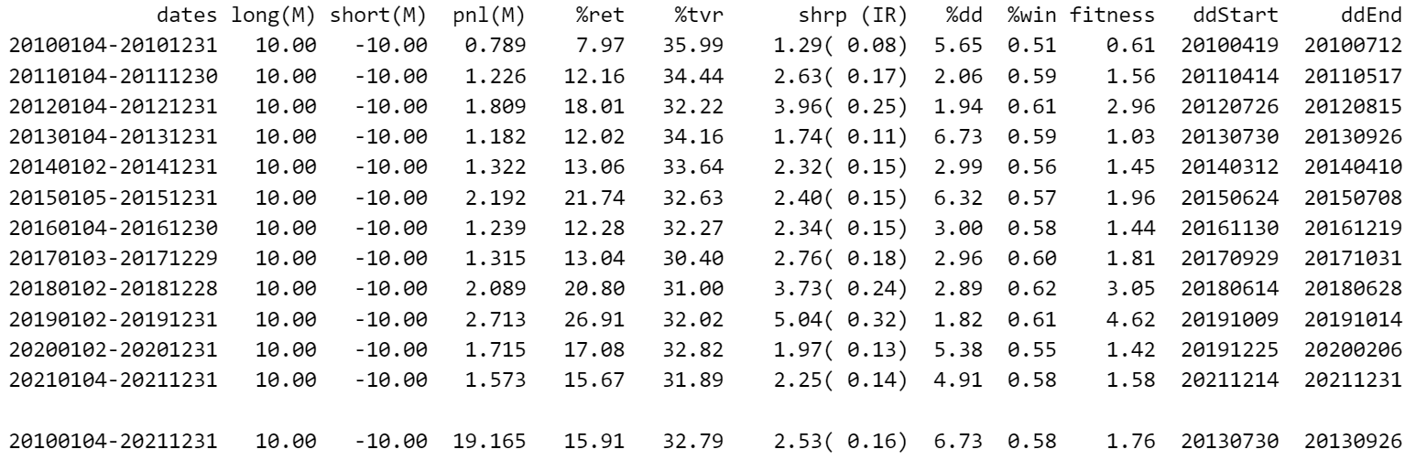

* + - 1. 十分组图

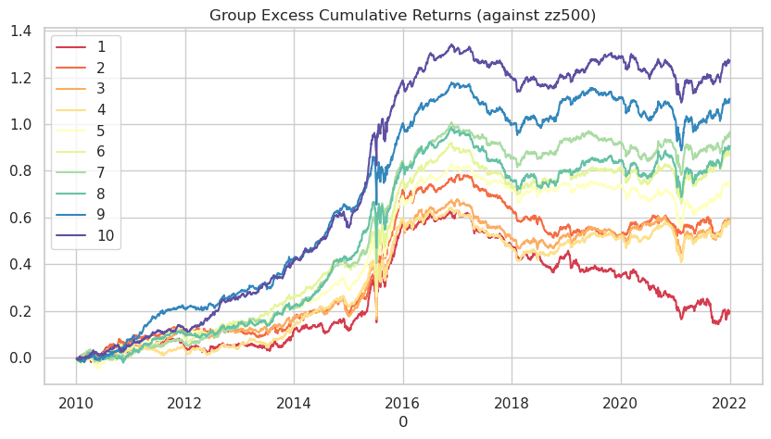

* + - 1. 和风格因子的相关性

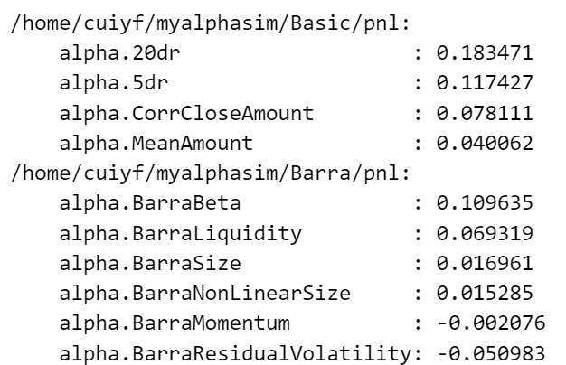

* + - 1. 和因子库的相关性

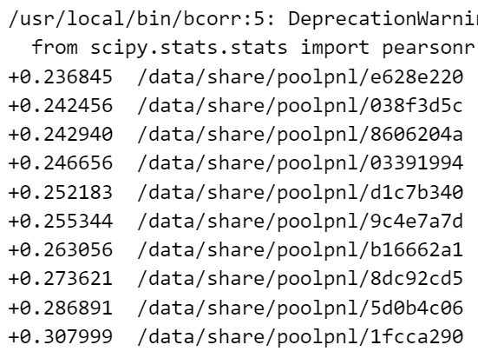

* + 1. 因子讨论
       1. 因子以多头收益为主，线性度不错。
  1. Alpha.ExcessUpDownCorr
     1. 因子思路
        1. 思路和上一个因子一样，不过这次我计算的是超额上影线和超额下影线。
        2. 这个因子和上一个因子的相关性是0.29.
     2. 因子表现
        1. PnL

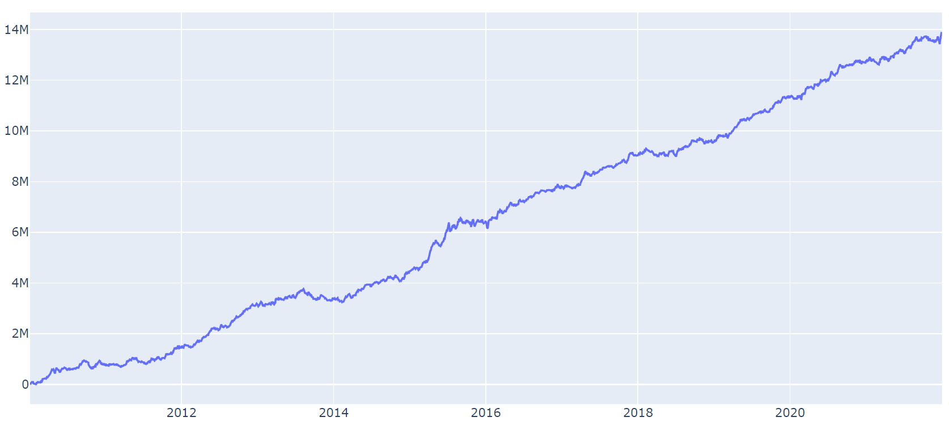

* + - 1. SimSummary

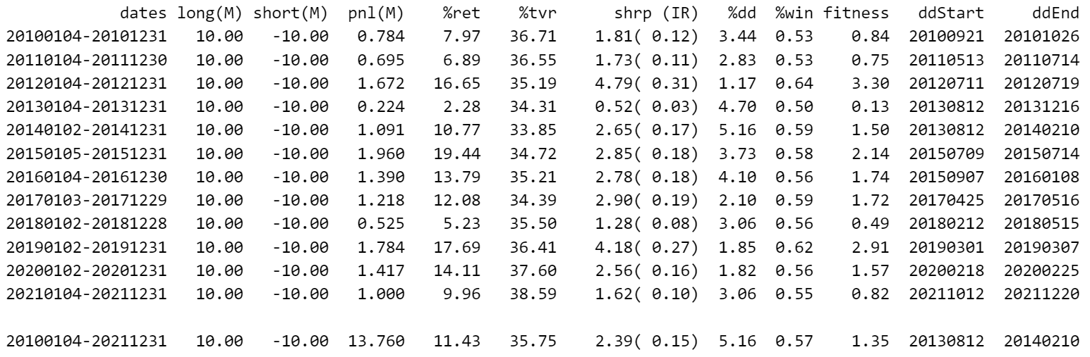

* + - 1. 十分组图

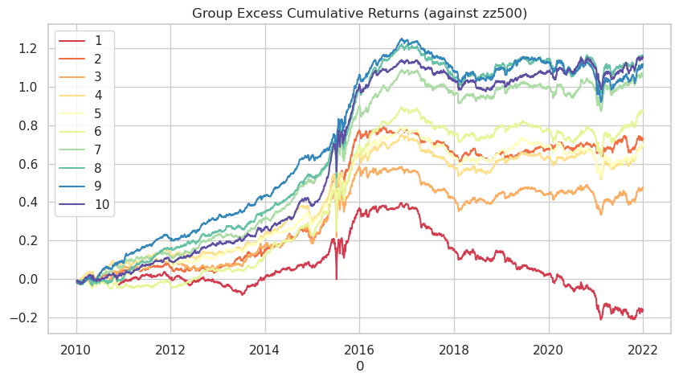

* + - 1. 和风格因子的相关性

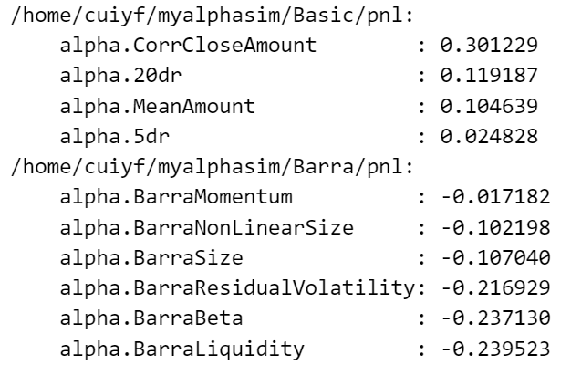

* + - 1. 和因子库的相关性

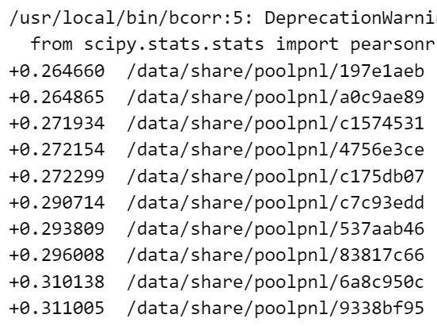

* + 1. 因子讨论
       1. 用超额指标哭做出和原本因子相关性很低的因子
       2. 该因子以多头收益为主，线性度也不错。